學校與社區環境資源表（表1-3）
註：所屬學校如有--學校條件優劣勢分析（SWOTS），可以貼附在本表上參考。
1-1學校的教育願景： |  |  | 1-2對自己教學理念的影響：
2-1學校附近的生活環境： |  |  | 2-2對學生學習的影響：
3-1社區家長對學校的期望： |  |  | 3-2對學校辦學的影響：
4.教學資源檔案
資源項目 | 諮詢對象 | 聯絡方式（電話、E-mail、網址...）
教學輔導
教材教具
學校圖書
視聽器材
校外教學
設備修繕
學生輔導
學生測驗
特教諮詢
健康諮詢
學校家長會
社區圖書館
社會團體

學校與社區環境資源表（表1-3）
註：所屬學校如有--學校條件優劣勢分析（SWOTS），可以貼附在本表上參考。
1-1學校的教育願景：  以「新世紀、新教育、新空間、新學校、新思維、新課程、新環境、新社區，為建校基調」以開放空間的理念規劃學校建築，透過學習空間的連續延伸，促發教育變革的無限可能，以總體營造的觀念建構學校課程，透過總體課程的實施，培養孩子人格的統整發展，並重視孩子的個別差異，提供彈性而多樣的教學方式。 | 1-2對自己教學理念的影響：  回想七年前選擇永安國小作為自己進階成長的環境，就是因為在創校之初即參與許校長領軍之工作坊，對校長辦學理念及永安的教育願景深表認同，所以自己的教學理念亦深受影響，以下謹就影響較深的部份說明  1.學習情境~班群空間的開放，讓學習情  境可以更豐富。  2.課程內容~協同教學可以讓課程更多樣。  3.評量方式~因課程設計和開放空間而採用更多元評量方式。
2-1學校附近的生活環境：  學校位於文教住宅區，高社經背景家長居大多數。鄰近學校多，有充足的資源可以共享。文史景點豐富，利於學校本位課程的推展。社區家長對學校的發展相當支持，對學校的經營也參與甚多。 | 2-2對學生學習的影響：  小家庭及優渥的生活環境，讓學生較為單純；學生放學後多（每班平均有2/3）在各類才藝或安親班學習才藝；大部分的孩子入學後在各方面的表現都很傑出，創意更是源源不絕；但挑戰困境的堅毅態度以及人際互動技巧上仍需要教師的指導。
3-1社區家長對學校的期望：  家長對學校教育非常關切，對永安新學校的成立也十分期待，甚至願意主動幫助學校加速進行建校事宜，家長對永安的期待是：  一、教育方法的突破：改善教學方式、擴大學習空間、啟發式教育…  二、注重安全教育：加強危機意識、問題處理能力。  三、解決安親問題：學生放學後的安排問題，有賴學校規劃協助。 | 3-2對學校辦學的影響：  一、學校是孩子學習的地方，也是孩子生活的場所，教師應配合學校願景與目標營造學習型的環境、搭建合作學習的鷹架、協助引導解決困境的策略，培養健全人格的學生  二、孩子在一個安全的校園中可以嘗試錯誤、找尋自我、尋求總合能力的培養與個性、潛能的無限發展。  三、依照學生興趣，學校也在放學後安排多元的課輔班，如：合唱、媒體製作、乒乓球、籃球、樂樂棒球等課後活動。

4.教學資源檔案
資源項目 | 諮詢對象 | 聯絡方式（電話、E-mail、網址...）
教學輔導 | 李俊達老師 | http://diss.tjps.tp.edu.tw/
教材教具 | 設備王組長 | 25335672~213
學校圖書 | 圖書陳小姐 | 25335672~522
視聽器材 | 資訊藍組長 | 25335672~215
校外教學 | 訓育吳組長 | 25335672~222
設備修繕 | 黃先生 | 25335672~200
學生輔導 | 輔導許組長 | 25335672~241
學生測驗 | 資料巫組長 | 25335672~242
特教諮詢 | 特教劉組長 | 25335672~243
健康諮詢 | 校護王阿姨 | 25335672~229
學校家長會 | 家長會韋秘書 | 25335672~526
社區圖書館 | 市圖大直分館 | d13@email.tpml.edu.tw 25336535
社會團體 | 大直福利資源網j;31j;31網站 | http://www.im.usc.edu.tw/meng/fcrc/resource/page3.asp

可供彈性運用的班群空間
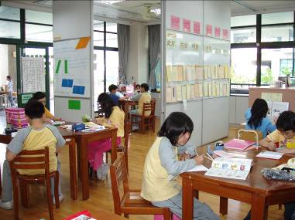
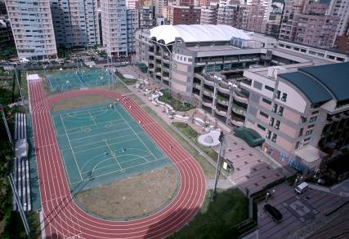
校舍鳥瞰圖
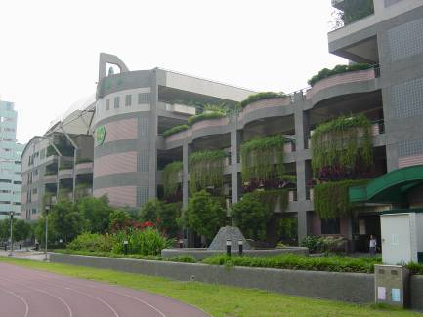
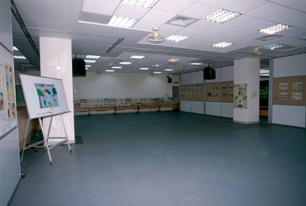
巍峨校舍前景
可供展示作品的多用途空間

